МИНОБРНАУКИ РОССИИ

Федеральное государственное автономное образовательное

учреждение высшего образования

«ЮЖНЫЙ ФЕДЕРАЛЬНЫЙ УНИВЕРСИТЕТ»

Институт компьютерных технологий и информационной безопасности

**ОТЧЕТ**

О прохождении учебной практики

**Место прохождения** **практики** - НОЦ «Математическое и программное обеспечение информационных систем реального времени»

Вид практики Учебная практика

Тип практики Практика по получению первичных профессиональных умений и навыков

Способ проведения практики Стационарная

Форма проведения практики Дискретная (по видам и периодам практик)

**Обучающийся** Дуденко Анастасия Евгеньевна, очной формы обучения, направления 09.03.04 «Программная инженерия»

*____________________________ /Дуденко А.Е./*

**Руководитель практики от структурного подразделения ЮФУ** Старший преподаватель, Проскуряков Александр Викторович

*____________________________ /Проскуряков А.В./*

Таганрог

2018 г.

Содержание

Введение 3

1 Техническое задание 4

2 Разработка автоматизированной системы 5

2.1 Цель разработки 5

2.2 Выбор инструментария 5

3 Работа программы 5

3.1 Режим работы «Студент» 5

3.2 Режим работы «Администратор» 7

3.3 База данных 10

Заключение 13

Список используемых источников 14

# Введение

Практика – это одна из важнейших составляющих профессиональной подготовки специалистов. Учебная практика в высших учебных заведениях имеет целью углубить и закрепить научно теоретические знания студентов, выработать навыки практической, а во многих случаях и исследовательской работы, ознакомить с современным оборудованием. Практика должна помочь студенту глубже осознать правильность осуществления своего профессионального выбора, проверить усвоение теоретических и практических знаний, полученных в процессе учёбы, определить профессионально важные качества будущей специальности. Кроме этого, учебная практика помогает студенту узнать новые возможности современного оборудования и вспомогательных программа, а также узнать и укрепить свои пробелы в знаниях.

Учебная практика необходима, чтобы узнать уровень практических знаний и потенциал студентов к настоящему времени прохождения практики. Практика организуется и проводится в соответствии с документами Министерства образования и науки по организации практики студентов образовательных учреждений, а также разработанным на их основе Положением о практике студентов [1].

1. Техническое задание

Разработать автоматизированную систему тестирования знаний. Администратор создает тест для определенной дисциплины (предметной области). Формирует список вопросов. Каждому вопросу соответствует 1 или несколько правильных вариантов ответа. Зарегистрированной пользователь просто проходит тест и узнает результат. Каждый вопрос имеет свой вес в баллах. Вся информация о пройденных тестах хранится в БД: какой тест, когда, какой вопрос, какой ответ, полученный балл. Предусмотреть фильтрацию тестов по дате, по фамилии, по группе и по результатам. Хранение информации организовать в БД.

1. Разработка автоматизированной системы
   1. Цель разработки

Целью разработки автоматизированной системы тестирования является программа, которая предназначена для создания тестов администратором и прохождения их студентами. Данный продукт позволяет быстро и просто провести тестирование знаний учащихся по выбранному предмету.

Приложение разработана так, чтобы студент мог быстро, без авторизации пройти тест и узнать свой результат, а администратор мог получить полный список студентов, прошедших тест, узнать их результат, дату прохождения и ответы на вопросы.

* 1. Выбор инструментария

Для разработки данного проекта была выбрана среда разработки Visual Studio 2017 [2], использовался язык С# [3], потому что в учебной программе уже был опыт выполнения заданий на данном языке. Хранение данных осуществляется с помощью базы данных на основе системы управления базами данных Microsoft Office Access [4].

1. Работа программы

Работа программы разделяется на два режима, в зависимости от того, кто пользуется программой. Если это Администратор, ему нужно ввести свой логин и пароль и войти в систему, где ему будет доступен весь функционал программы. Если же это студент, то он выбирает режим работы «Студент». Подробнее об этих режимах описано в пунктах 3.1 и 3.2.

* 1. Режим работы «Студент»

При открытии программы появляется окно авторизации пользователя (рис. 1), где можно выбрать режим работы: вход, как студента и авторизация администратора.

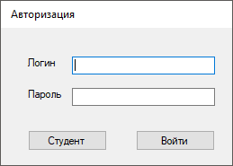

Рисунок 1 – Окно авторизации пользователя

Если нажать на кнопку «Студент», то открывается окно программы с единственной кнопкой в левом верхнем углу «Начать тестирование» (рис.2).



Рисунок 2 – Главный экран

Перед тестируемым открывается следующие окно, представленное на рисунке 3, где требуется выбрать предмет из перечня и зарегистрировать себя (рис.4).

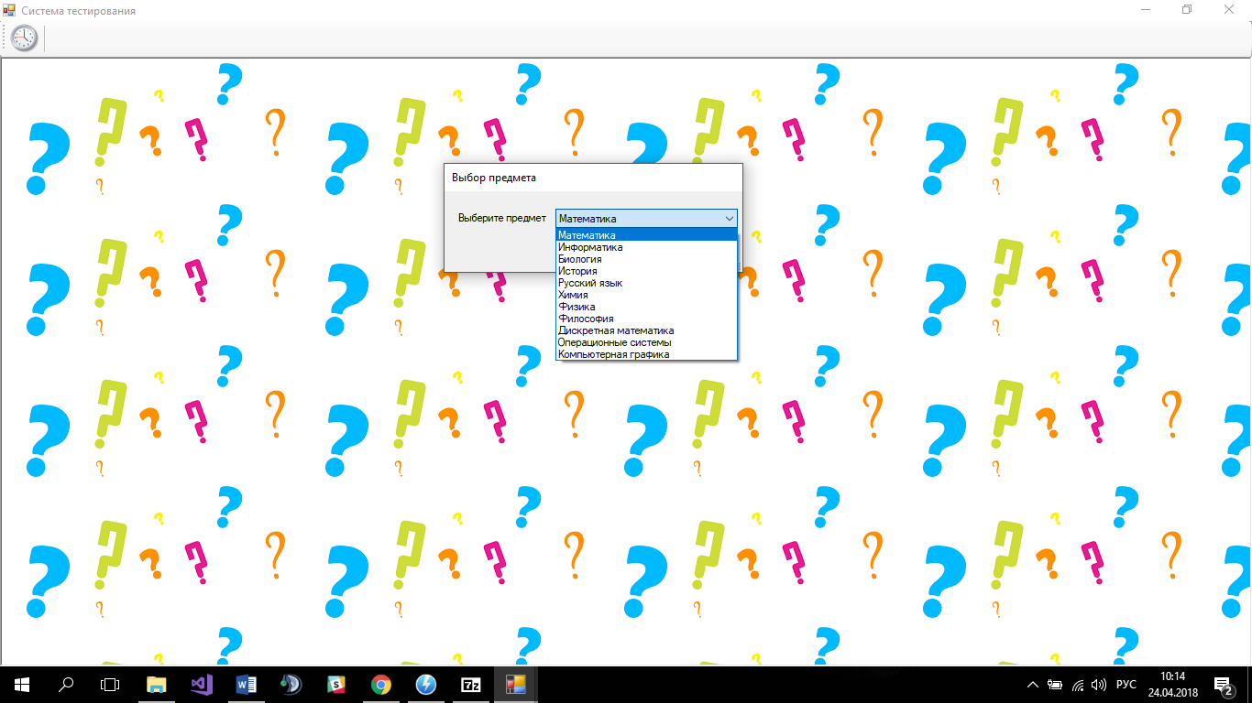

Рисунок 3 – Список предметов

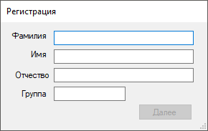

Рисунок 4 – Регистрация пользователя

В окне регистрации следует указать свое имя, фамилию, отчество и группу. После окончания регистрации и нажатия кнопки «Далее», перед студентом открывается сам тест (рис.5), где написан вопрос и представлены варианты ответов.

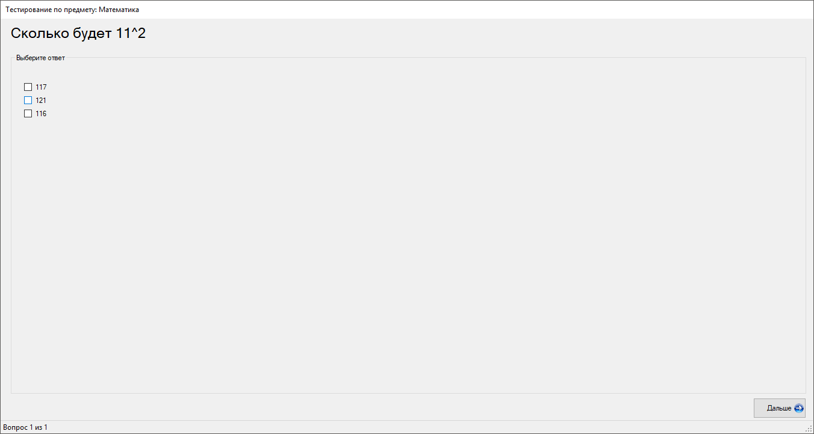

Рисунок 5 – Тест

После окончания теста, студенту высвечивается результат теста, который он только что прошел (рис.6).

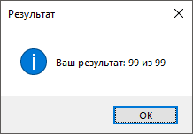

Рисунок 6 – Результат тестирования

* 1. Режим работы «Администратор»

Если пользователь хочет войти в систему, как администратор, то при открытии окна авторизации пользователя (рис.1), должен ввести логин и пароль в соответствующие поля и нажать кнопку «Войти». При выходе в систему ему открывается программа с полными возможностями системы (рис. 7).

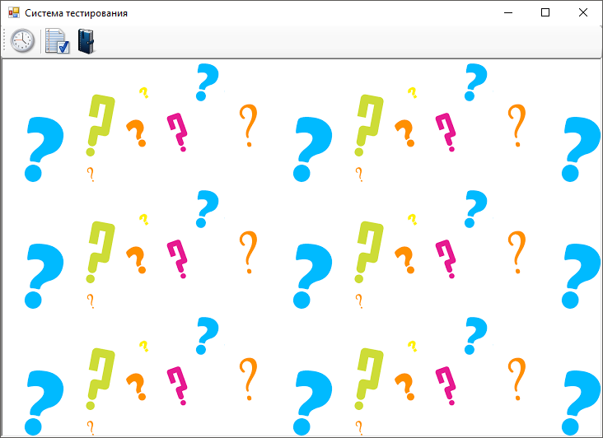

Рисунок 7 - Главный экран Администратора

Администратору доступно следующее:

1). Прохождение теста. Как и в случае режима «Студент» Администратор так же может пройти тесты и узнать свой результат.

2). Составление теста. При нажатии кнопки «Редактор вопросов» Администратор в праве выбрать предмет и составить новый тест, если его не существует по выбранном предмету или исправить и дополнить существующий тест с помощью кнопок, расположенных внизу экрана (рис.8).

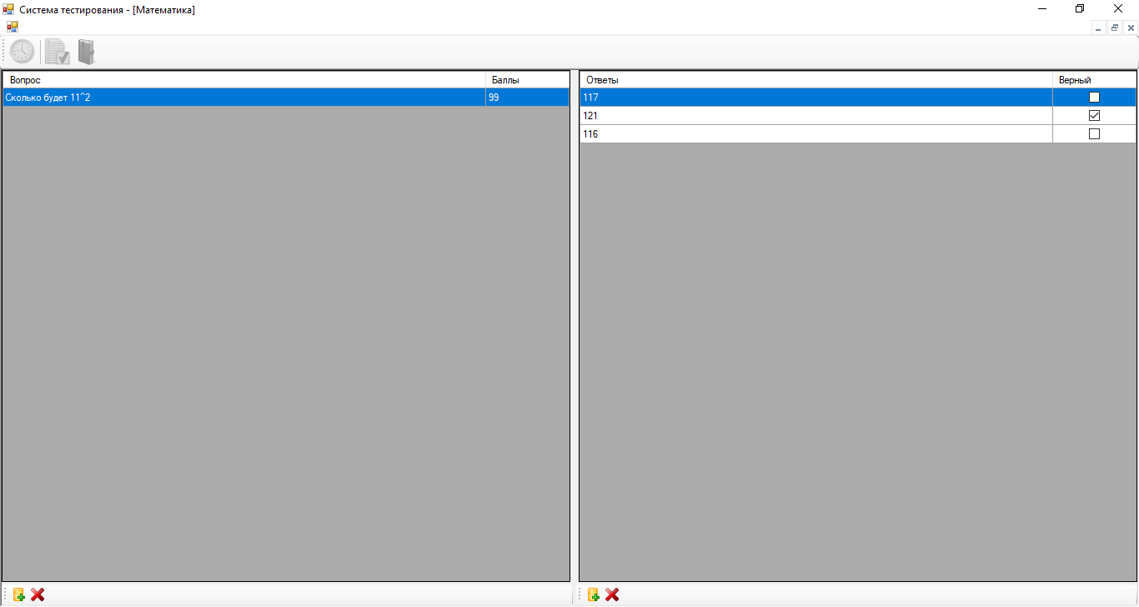

Рисунок 8 – Редактор вопросов

3). Доступ ко всем результатам. Если Администратор хочет узнать перечень студентов, которые прошли тест и узнать их результаты, то при переходе к журналу с помощью кнопки «Журнал тестирования», если открывает окно с полным перечнем всех студентов (рис.9). Здесь он может отсортировать таблицу по дате, результату и имени студентов, посмотреть на какие вопросы тестируемый дал верный или не верный ответ, а также удалить данные о прохождении какого-либо теста при необходимости.

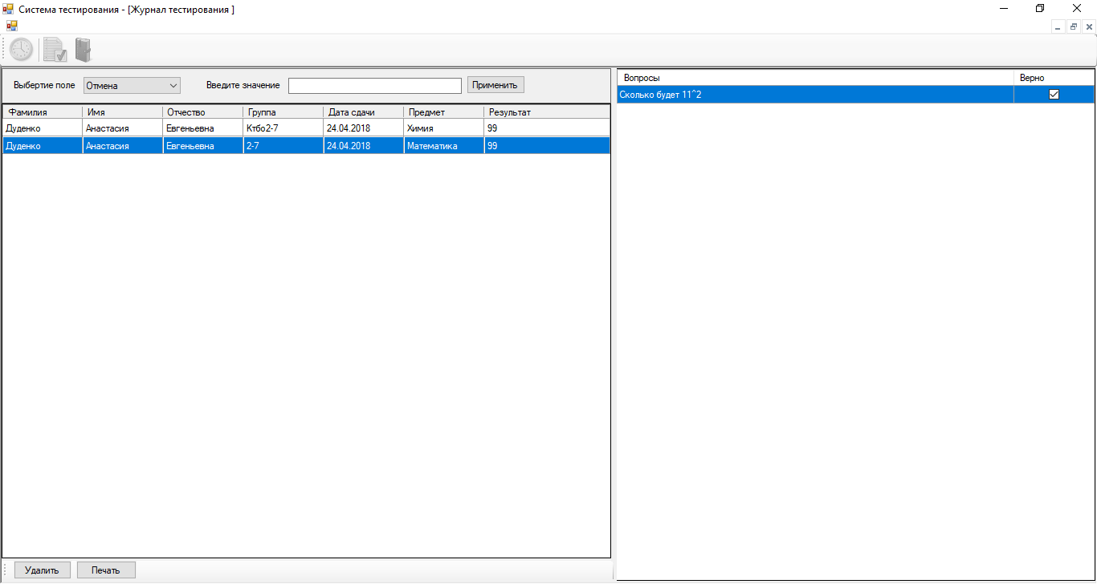

Рисунок 9 – Журнал тестирования

Таким образом представлены возможности Администратора в данной программе.

* 1. База данных

Все данные, которые нужно хранить в базе данных (перечень предметов, вопросы по тестам и результаты прохождения тестов) сохраняются в программе Microsoft Access. Связь программы с базой данных происходит с помощью запросов SQL. На рисунке 10-13 представлено, как хранятся данные в базе о студентах и их результатах, об их ответах, о вопросах по тестам и о правильных ответах.

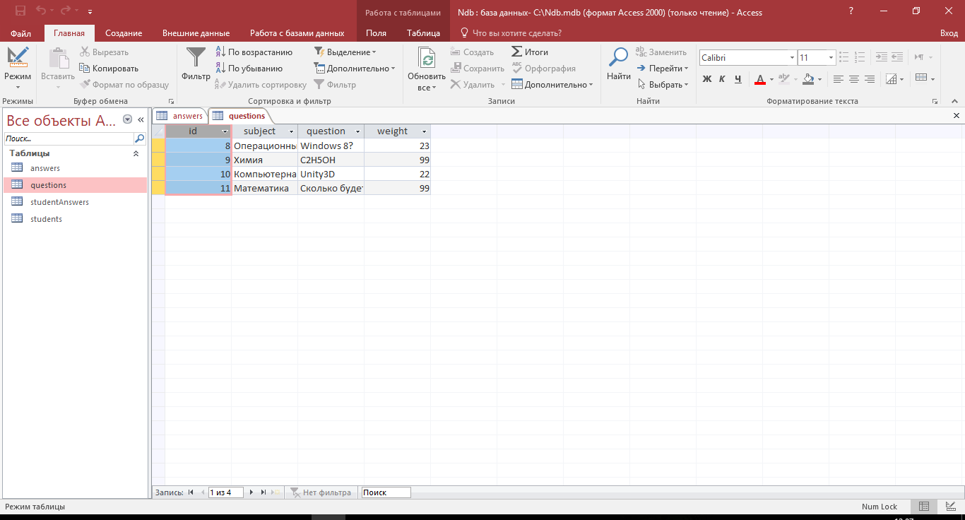

Рисунок 10 – Хранение вопросов в базе данных

В первом столбце «id» хранится id-адрес вопроса, который присваивается ему с самого его создания. Во втором столбце «subject» отображается название предмета, по которому создан вопрос. В следующем столбце «question» хранится созданный вопрос. В последнем столбце «weight» находится количество баллов, присвоенные выбранном вопросу.

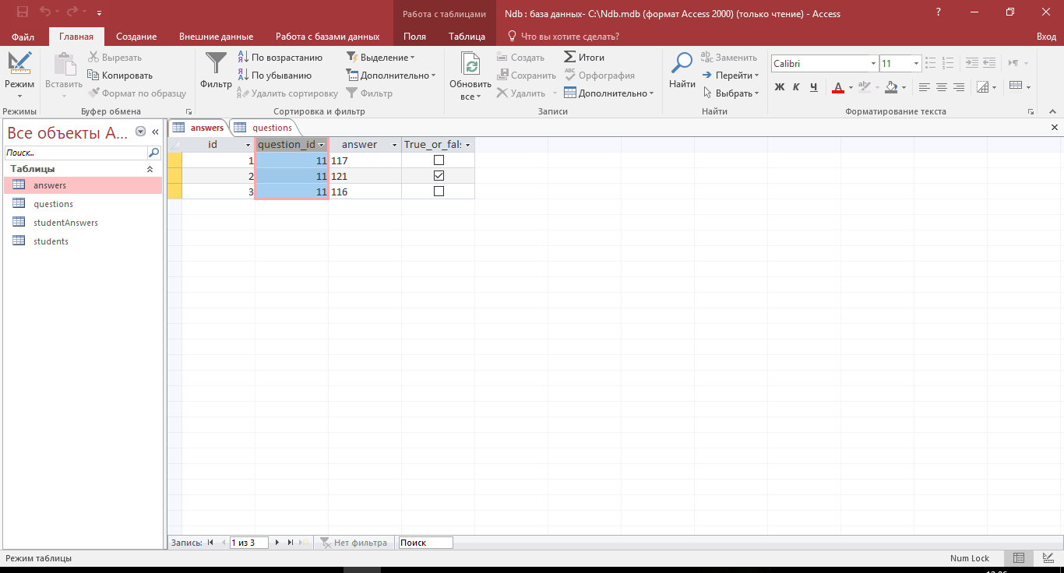

Рисунок 11 – Хранение вариантов ответов в Базе данных

В таблице «answers» хранятся варианты ответов к вопросам. В первом столбце заключат id-номер варианта ответа. Во втором столбце хранится id-адрес вопроса, которому соответствует вариант ответа. В следующем столбце хранится непосредственно вариант ответа и в последнем столбце отображается то, верный ли вариант ответа или нет.

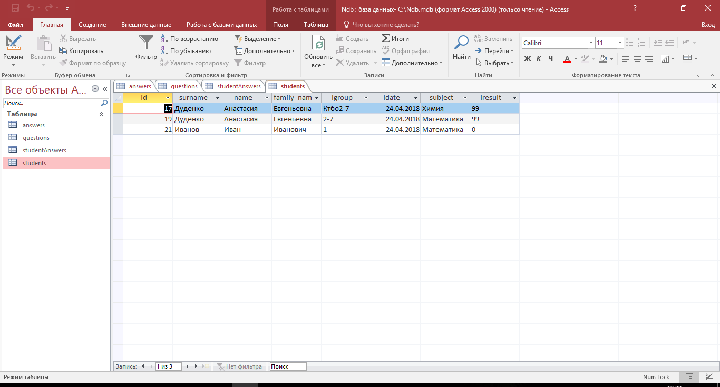

Рисунок 12 – Хранение студентов с их результатами в базе данных

В таблице «students» хранятся данные о студентах, прошедших хотя бы один тест. В первом столбце хранится id-адрес студента. Со второго по четвертый столбец хранится фамилия, имя и отчество соответственно и заполняются самим студентом. В столбe «Igroup» хранится номер группы студента, который он указывает. В столбец «Idate» записывается дата прохождения теста. В предпоследнем столбце записывается предмет, по которому был пройден тест. В самом последнем столбце «Iresult» хранятся результаты студентов.

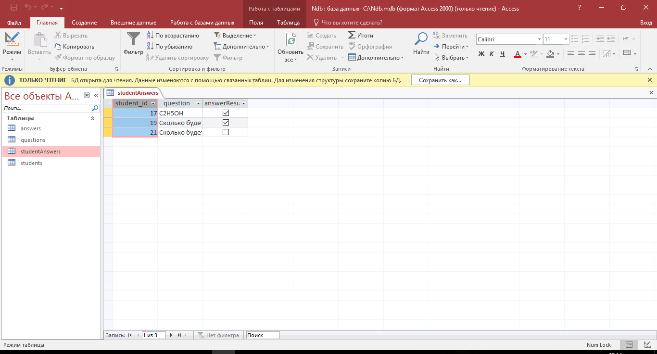

Рисунок 13 – Хранение ответов студентов

В таблице «studentAnswers» хранится ответы студентов по тестам. В первом столбце находится id-адрес студента, который ответил на вопрос. В столбце «question» находится вопрос, а который отвечал студент и в последнем столбце отображено верно ли ответил студент на этот вопрос или нет.

Таким образом происходит связь базы данных с программой и реализация хранения данных в базе.

# Заключение

В ходе учебной практики была реализована система тестирования знаний студентов. Были изучены навыки работы с базой данных и закреплены знания в области программирования. Все цели, задачи и условия прохождения практики были выполнены в полном объеме.

Программа полностью готова для эксплуатирования. В дальнейшем есть возможность расширения функционал, не входящие в условия поставленного технического задания.

# Список используемых источников

1. Учебная практика - <https://methodological_terms.academic.ru/2186/%D0%A3%D0%A7%D0%95%D0%91%D0%9D%D0%90%D0%AF_%D0%9F%D0%A0%D0%90%D0%9A%D0%A2%D0%98%D0%9A%D0%90> (Интернет-ресурс)
2. Visual Studio 2017 - <https://www.microsoft.com/ru-ru/SoftMicrosoft/vs2017> (Microsoft)
3. C Sharp - <https://ru.wikipedia.org/wiki/C_Sharp> (Википедия)
4. Создание таблиц в базе данных - <https://support.office.com/ru-ru/article/%D0%A1%D0%BE%D0%B7%D0%B4%D0%B0%D0%BD%D0%B8%D0%B5-%D1%82%D0%B0%D0%B1%D0%BB%D0%B8%D1%86-%D0%B2-%D0%B1%D0%B0%D0%B7%D0%B5-%D0%B4%D0%B0%D0%BD%D0%BD%D1%8B%D1%85-8fdc65f9-8d40-4ff5-9212-80e6545e8d87> (Microsoft)